**Biographie de**

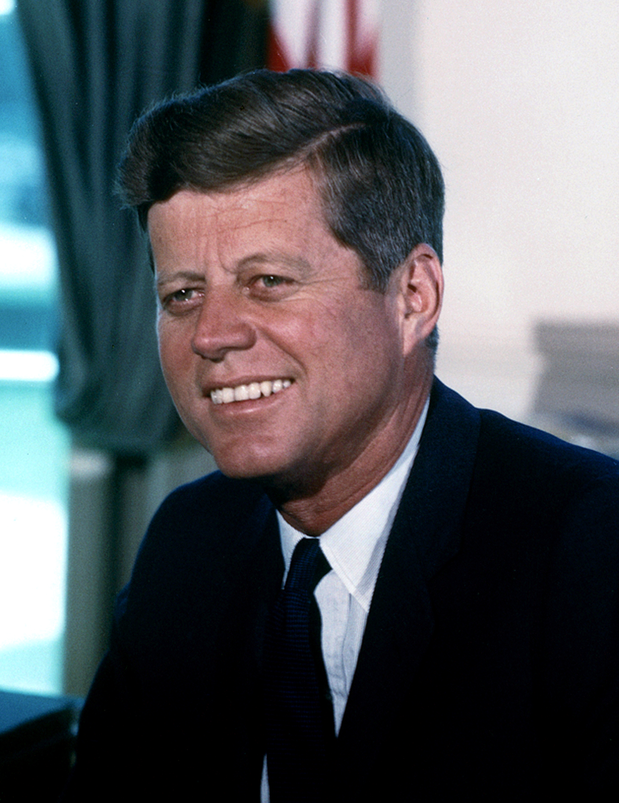

**John Fitzgerald Kennedy**

*(Source : wikipédia)*

John Fitzgerald Kennedy est né le 29 mai 1917 à Brooklyn, au Massachusetts. Il est le deuxième garçon d'une famille catholique et fortunée, d'origine irlandaise, de neuf enfants.

Son père, Joseph, a fait fortune par des investissements judicieux et grâce à la contrebande d'alcool au cours de la prohibition. Il a conservé ses avoirs en retirant ses placements au bon moment avant le krach boursier de 1929. Devenu un financier très influent, il a été ambassadeur des États-Unis à Londres de 1937 à 1941.

John entreprend des études brillantes à Harvard, mais s'avère aussi un élève fanfaron, coureur de jupons. Son père, qui destine l'un de ses fils à la présidence des États-Unis, lui préfère l'aîné, Joe, plus sérieux, pour réaliser ses ambitions. Mais Joe fils sera tué au combat lors de la Deuxième Guerre mondiale.

John aura alors la lourde tâche d'accomplir le destin de son défunt frère. Après la Deuxième Guerre mondiale, d'où il revient en héros après avoir été blessé dans le Pacifique Sud, il se consacre à réaliser les ambitions politiques de son père.

Âgé de seulement 29 ans, John Kennedy est élu à la Chambre des représentants en 1946, avant d'être élu sénateur démocrate du Massachusetts en 1952, en défaisant Henry Cabot Lodge. Au sein du parti, il défend des programmes de réformes sociales et d'intégration raciale.

Le 12 septembre 1953, Kennedy épouse Jacqueline Lee Bouvier, une journaliste au *Washington Times-Herald*. Le couple aura trois enfants : Caroline, née le 27 novembre 1957, John, né le 25 novembre 1960, et Patrick, mort-né en août 1963.

[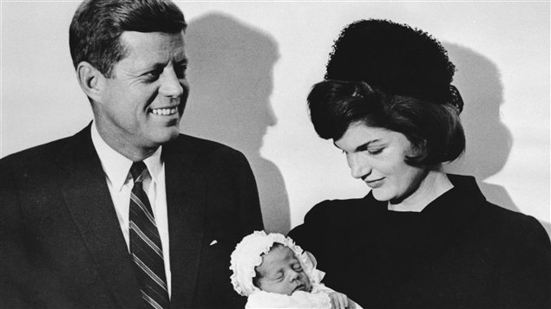](https://img.src.ca/2011/09/13/635x357/AFP_110913_er3jt_kennedy-jackie_sn635.jpg)

En 1956, Kennedy décide de se présenter à la vice-présidence démocrate pour les élections présidentielles. Il est battu par six voix seulement, mais Joseph Kennedy jure que ce sera la dernière défaite de son fils. L'année suivante, Kennedy lance *Profiles in courage*, un essai qui résume sa vision politique pour le pays. Il décroche le prix Pulitzer la même année.

Alors que les analystes ne donnent pas cher d'une éventuelle victoire, Kennedy se lance dans la course à l'investiture démocrate en vue des présidentielles de 1960. Il bat le sénateur du Texas, Lyndon Baines Johnson, lors des primaires. Il en fera son colistier en vue de la campagne présidentielle contre Richard Nixon.

En novembre 1960, John F. Kennedy remporte la présidence avec un peu plus de 100 000 votes, soit la plus courte majorité de l'histoire, exception faite de la victoire de George W. Bush avec une minorité de votes aux élections de 2000.

L’**assassinat de** [**John Fitzgerald Kennedy**](https://fr.wikipedia.org/wiki/John_Fitzgerald_Kennedy), trente-cinquième [président des États-Unis](https://fr.wikipedia.org/wiki/Pr%C3%A9sident_des_%C3%89tats-Unis), a lieu le vendredi [22](https://fr.wikipedia.org/wiki/22_novembre) [novembre](https://fr.wikipedia.org/wiki/Novembre_1963) [1963](https://fr.wikipedia.org/wiki/1963) à [Dallas](https://fr.wikipedia.org/wiki/Dallas) ([Texas](https://fr.wikipedia.org/wiki/Texas)) à 12 h 30 [CST](https://fr.wikipedia.org/wiki/Heure_du_Centre), soit 18 h 30 [UTC](https://fr.wikipedia.org/wiki/Temps_universel_coordonn%C3%A9). Le cortège présidentiel traverse à vitesse réduite le centre de la ville. Lorsque la [voiture présidentielle](https://fr.wikipedia.org/wiki/Voiture_pr%C3%A9sidentielle), décapotée, passe sur [Dealey Plaza](https://fr.wikipedia.org/wiki/Dealey_Plaza), John F. Kennedy est mortellement blessé par des tirs d'armes à feu. Une heure et demie après la fusillade, un homme, [Lee Harvey Oswald](https://fr.wikipedia.org/wiki/Lee_Harvey_Oswald), est arrêté dans un cinéma pour avoir tué un policier, [J. D. Tippit](https://fr.wikipedia.org/wiki/J._D._Tippit). Identifié comme un des employés du [dépôt de livres](https://fr.wikipedia.org/wiki/Texas_School_Book_Depository), bâtiment d'où on a tiré sur le cortège selon des témoins, et au cinquième étage duquel on a retrouvé un [fusil à lunette](https://fr.wikipedia.org/wiki/Fusil_de_l%27assassinat_de_John_F._Kennedy) lui appartenant, il est considéré par la police de Dallas comme le principal suspect de l'[assassinat](https://fr.wikipedia.org/wiki/Assassinat) du président. Deux jours après, lors de son transfert à la prison de Dallas, il est à son tour assassiné par [Jack Ruby](https://fr.wikipedia.org/wiki/Jack_Ruby), un propriétaire de boîte de nuit

